Документ предоставлен КонсультантПлюс
Приказ комитета государственной охраны объектов культурного наследия Волгоградской обл. от 29.08.2023 N 415 "Об утверждении границ и режима использования территории объекта культурного наследия регионального значения "Комплекс застройки ул. Советской", расположенного по адресу: Волгоградская область, г. Волгоград, Центральный район, ул. Советская, 1 - 47"

КОМИТЕТ ГОСУДАРСТВЕННОЙ ОХРАНЫ ОБЪЕКТОВ
КУЛЬТУРНОГО НАСЛЕДИЯ ВОЛГОГРАДСКОЙ ОБЛАСТИ

ПРИКАЗ
от 29 августа 2023 г. N 415

ОБ УТВЕРЖДЕНИИ ГРАНИЦ И РЕЖИМА ИСПОЛЬЗОВАНИЯ ТЕРРИТОРИИ
ОБЪЕКТА КУЛЬТУРНОГО НАСЛЕДИЯ РЕГИОНАЛЬНОГО ЗНАЧЕНИЯ
"КОМПЛЕКС ЗАСТРОЙКИ УЛ. СОВЕТСКОЙ", РАСПОЛОЖЕННОГО
ПО АДРЕСУ: ВОЛГОГРАДСКАЯ ОБЛАСТЬ, Г. ВОЛГОГРАД, ЦЕНТРАЛЬНЫЙ
РАЙОН, УЛ. СОВЕТСКАЯ, 1 - 47

В соответствии со статьей 3.1, пунктом 2 статьи 33 Федерального закона от 25 июня 2002 г. N 73-ФЗ "Об объектах культурного наследия (памятниках истории и культуры) народов Российской Федерации", пунктом 8 требований к составлению проектов границ территорий объектов культурного наследия, утвержденных приказом Министерства культуры Российской Федерации от 04 июня 2015 г. N 1745, Положением о комитете государственной охраны объектов культурного наследия Волгоградской области, утвержденным постановлением Администрации Волгоградской области от 19 декабря 2016 г. N 697-п, приказываю:
1. Утвердить границы и режимы использования территории объекта культурного наследия регионального значения "Комплекс застройки ул. Советской", расположенного по адресу: Волгоградская область, г. Волгоград, Центральный район, ул. Советская, 1 - 47, согласно приложению к настоящему приказу.
2. Признать утратившим силу приказ комитета государственной охраны объектов культурного наследия Волгоградской области от 24 ноября 2020 г. N 417 "Об утверждении границ и режима использования территории объекта культурного наследия регионального значения "Комплекс застройки ул. Советской", расположенного по адресу: Волгоградская область, г. Волгоград, Центральный район, ул. Советская, 1 - 47".
3. Настоящий приказ вступает в силу со дня его подписания и подлежит официальному опубликованию.

Председатель комитета
А.Ю.БАЖЕНОВ

Приложение
к приказу
комитета государственной
охраны объектов
культурного наследия
Волгоградской области
от 29 августа 2023 г. N 415

ГРАНИЦЫ И РЕЖИМЫ ИСПОЛЬЗОВАНИЯ ТЕРРИТОРИИ ОБЪЕКТА
КУЛЬТУРНОГО НАСЛЕДИЯ РЕГИОНАЛЬНОГО ЗНАЧЕНИЯ "КОМПЛЕКС
ЗАСТРОЙКИ УЛ. СОВЕТСКОЙ", РАСПОЛОЖЕННОГО ПО АДРЕСУ:
ВОЛГОГРАДСКАЯ ОБЛАСТЬ, Г. ВОЛГОГРАД, ЦЕНТРАЛЬНЫЙ РАЙОН,
УЛ. СОВЕТСКАЯ, 1 - 47

Схема границ территории объекта культурного наследия
регионального значения "Комплекс застройки ул. Советской",
расположенного по адресу: Волгоградская область,
г. Волгоград, Центральный район, ул. Советская, 1 - 47

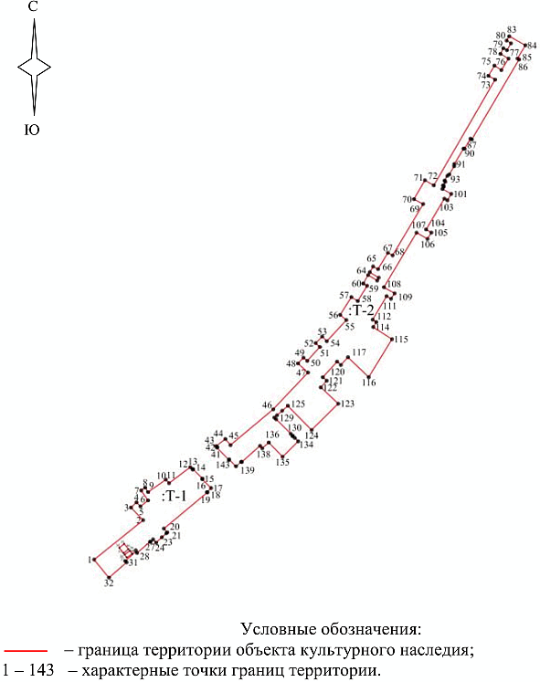

Ситуационный план границ территории объекта культурного
наследия регионального значения "Комплекс застройки ул.
Советской", расположенного по адресу: Волгоградская
область, г. Волгоград, Центральный район,
ул. Советская, 1 - 47
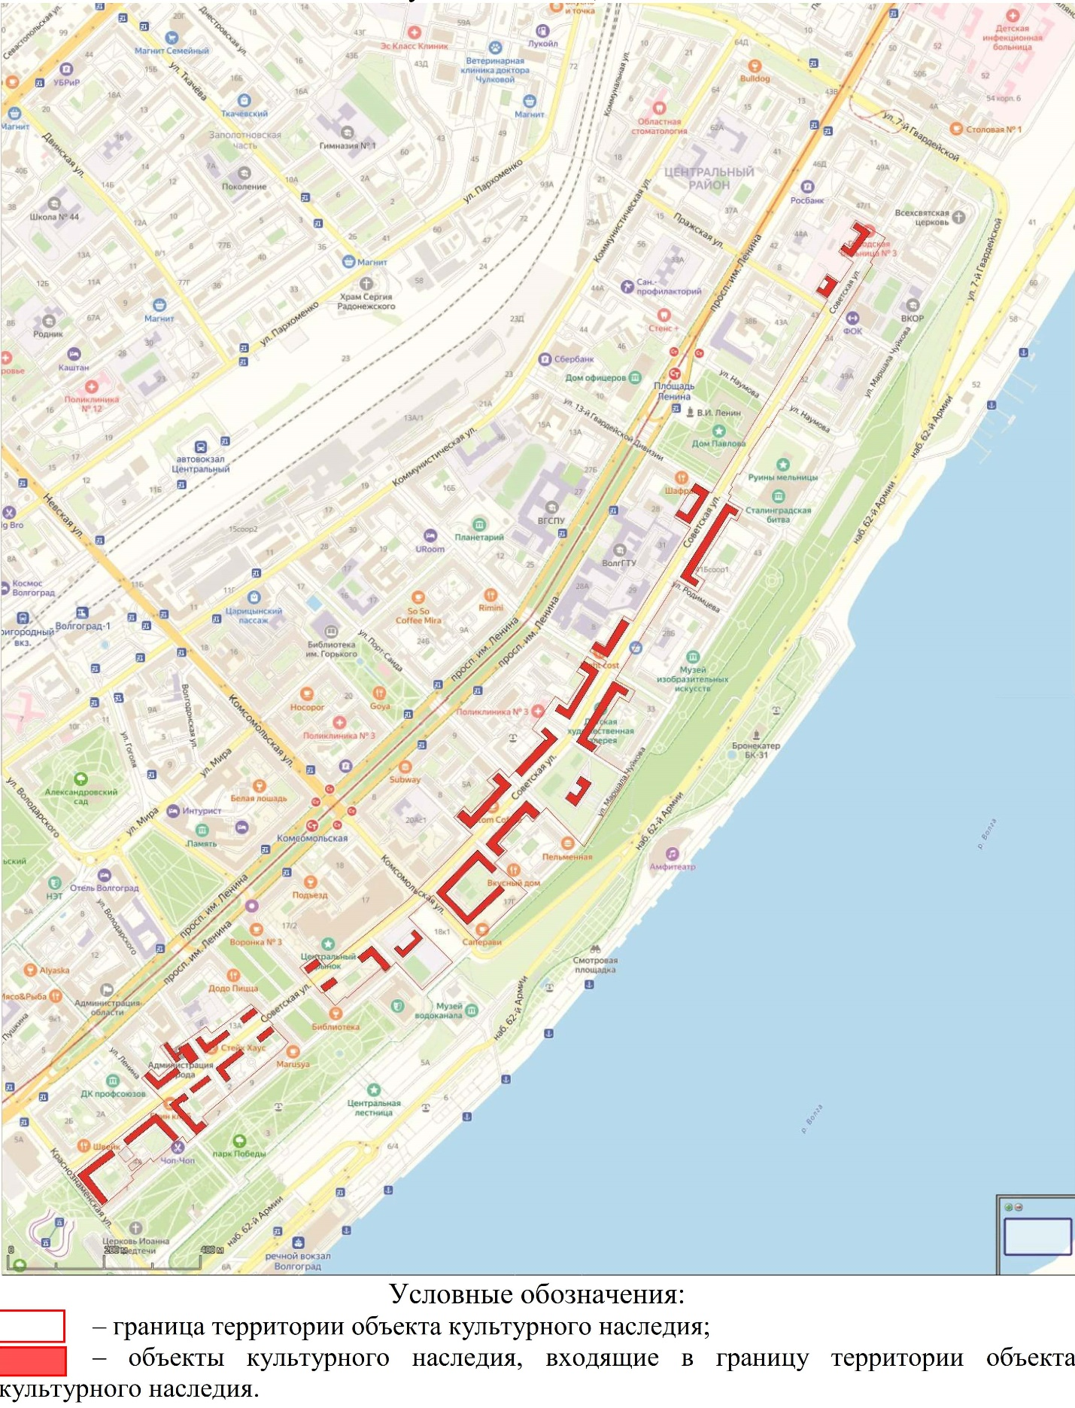

Перечень координат характерных точек границ территории
объекта культурного наследия регионального значения
"Комплекс застройки ул. Советской", расположенного
по адресу: Волгоградская область, г. Волгоград, Центральный
район, ул. Советская, 1 - 47

Система координат: МСК-34, зона 1

Номер характерной точки | X | Y
Участок Т-1
1 | 482909,91 | 1407788,12
2 | 483060,35 | 1407974,96
3 | 483108,56 | 1407928,61
4 | 483128,47 | 1407949,63
5 | 483112,74 | 1407964,62
6 | 483135,71 | 1407993,91
7 | 483173,71 | 1407967,41
8 | 483184,84 | 1407982,77
9 | 483167,52 | 1407994,11
10 | 483215,33 | 1408061,56
11 | 483201,44 | 1408073,55
12 | 483262,88 | 1408155,04
13 | 483253,86 | 1408163,94
14 | 483255,24 | 1408165,40
15 | 483218,62 | 1408201,61
16 | 483217,34 | 1408200,07
17 | 483182,79 | 1408234,22
18 | 483167,55 | 1408218,89
19 | 483166,19 | 1408220,09
20 | 483028,39 | 1408054,29
21 | 483014,05 | 1408067,53
22 | 483010,80 | 1408063,86
23 | 482994,81 | 1408046,22
24 | 482974,72 | 1408024,79
25 | 482987,00 | 1408012,86
26 | 482977,32 | 1408002,42
27 | 482978,11 | 1408001,70
28 | 482935,13 | 1407951,63
29 | 482940,48 | 1407946,98
30 | 482904,54 | 1407907,02
31 | 482899,22 | 1407911,86
32 | 482840,88 | 1407844,48
1 | 482909,91 | 1407788,12
33 | 482934,65 | 1407900,35
34 | 482954,80 | 1407883,92
35 | 482969,98 | 1407902,51
36 | 482949,83 | 1407918,95
33 | 482934,65 | 1407900,35
37 | 482916,81 | 1407913,10
38 | 482928,62 | 1407904,22
39 | 482943,97 | 1407924,33
40 | 482932,16 | 1407933,22
37 | 482916,81 | 1407913,10
Участок Т-2
41 | 483337,79 | 1408256,26
42 | 483339,01 | 1408257,82
43 | 483343,44 | 1408253,47
44 | 483370,29 | 1408288,36
45 | 483347,03 | 1408308,07
46 | 483484,15 | 1408471,37
47 | 483624,25 | 1408603,67
48 | 483659,00 | 1408565,49
49 | 483681,30 | 1408586,42
50 | 483668,87 | 1408600,75
51 | 483721,94 | 1408648,85
52 | 483736,71 | 1408633,01
53 | 483762,07 | 1408657,97
54 | 483743,93 | 1408675,48
55 | 483824,78 | 1408749,94
56 | 483844,24 | 1408725,92
57 | 483912,38 | 1408769,09
58 | 483897,54 | 1408793,32
59 | 483955,47 | 1408828,87
60 | 483964,37 | 1408814,35
61 | 483996,68 | 1408833,08
62 | 483975,56 | 1408867,46
63 | 483986,64 | 1408873,54
64 | 484007,35 | 1408839,17
65 | 484029,15 | 1408851,88
66 | 484019,01 | 1408870,62
67 | 484081,52 | 1408908,29
68 | 484071,45 | 1408926,25
69 | 484267,80 | 1409042,82
70 | 484286,39 | 1409007,77
71 | 484358,96 | 1409049,52
72 | 484339,30 | 1409083,27
73 | 484742,78 | 1409316,98
74 | 484757,50 | 1409291,69
75 | 484796,37 | 1409314,76
76 | 484779,28 | 1409341,10
77 | 484822,89 | 1409368,14
78 | 484841,06 | 1409337,56
79 | 484862,84 | 1409348,64
80 | 484854,94 | 1409362,08
81 | 484881,36 | 1409377,63
82 | 484892,05 | 1409361,03
83 | 484908,51 | 1409371,06
84 | 484873,94 | 1409432,71
85 | 484823,13 | 1409402,59
86 | 484819,59 | 1409408,62
87 | 484514,32 | 1409228,07
88 | 484517,34 | 1409223,03
89 | 484479,26 | 1409200,30
90 | 484479,08 | 1409196,45
91 | 484420,65 | 1409161,61
92 | 484412,42 | 1409160,84
93 | 484381,01 | 1409142,30
94 | 484375,86 | 1409135,07
95 | 484357,73 | 1409124,55
96 | 484352,52 | 1409126,97
97 | 484339,70 | 1409119,30
98 | 484335,81 | 1409119,50
99 | 484333,90 | 1409121,35
100 | 484325,48 | 1409116,37
101 | 484306,52 | 1409149,93
102 | 484282,06 | 1409135,03
103 | 484288,44 | 1409123,33
104 | 484170,63 | 1409053,99
105 | 484158,81 | 1409074,01
106 | 484134,46 | 1409059,26
107 | 484158,67 | 1409017,58
108 | 483950,10 | 1408893,06
109 | 483926,65 | 1408933,94
110 | 483905,97 | 1408920,12
111 | 483916,07 | 1408903,37
112 | 483825,92 | 1408849,88
113 | 483817,16 | 1408864,03
114 | 483797,92 | 1408852,06
115 | 483751,60 | 1408923,90
116 | 483606,68 | 1408835,07
117 | 483682,75 | 1408756,09
118 | 483653,07 | 1408728,99
119 | 483666,04 | 1408714,69
120 | 483606,67 | 1408660,15
121 | 483593,26 | 1408675,04
122 | 483567,74 | 1408652,41
123 | 483505,51 | 1408718,96
124 | 483404,35 | 1408617,27
125 | 483497,37 | 1408526,84
126 | 483478,20 | 1408505,24
127 | 483460,95 | 1408485,39
128 | 483452,44 | 1408475,61
129 | 483445,91 | 1408482,14
130 | 483390,21 | 1408537,90
131 | 483382,65 | 1408545,46
132 | 483381,18 | 1408545,17
133 | 483374,18 | 1408553,35
134 | 483361,75 | 1408566,55
135 | 483302,35 | 1408506,97
136 | 483356,86 | 1408454,21
137 | 483334,74 | 1408429,17
138 | 483344,38 | 1408420,74
139 | 483282,16 | 1408350,53
140 | 483283,37 | 1408349,33
141 | 483266,06 | 1408328,68
142 | 483292,17 | 1408303,24
143 | 483290,89 | 1408301,71
41 | 483337,79 | 1408256,26

Режим использования территории объекта культурного наследия
регионального значения "Комплекс застройки ул. Советской",
расположенного по адресу: Волгоградская область,
г. Волгоград, Центральный район, ул. Советская, 1 - 47

В границах территории объекта культурного наследия регионального значения "Комплекс застройки ул. Советской", расположенного по адресу: Волгоградская область, г. Волгоград, Центральный район, ул. Советская, 1 - 47, запрещается строительство объектов капитального строительства и увеличение объемно-пространственных характеристик существующих объектов капитального строительства, а также проведение земляных, строительных, мелиоративных и иных работ, за исключением:
работ по сохранению объекта культурного наследия и объектов культурного наследия, расположенных на его территории;
работ по благоустройству, озеленению и ландшафтному дизайну территории объекта культурного наследия, которые осуществляются при условии соблюдения мер по обеспечению сохранности объекта культурного наследия;
работ по ремонту и реконструкции существующих инженерных коммуникаций, дорог и иных объектов, а также строительство новых инженерных коммуникаций, не нарушающих целостность объекта культурного наследия и объектов культурного наследия, расположенных на его территории, и не создающих угрозы повреждения, разрушения или уничтожения. Проведение работ, связанных с ремонтом и реконструкцией существующих инженерных коммуникаций, дорог и иных объектов, осуществляется при условии соблюдения мер по обеспечению сохранности объекта культурного наследия;
мероприятий по музеефикации объекта культурного наследия, которые осуществляются при условии соблюдения мер по обеспечению сохранности объекта культурного наследия;
научно-исследовательских и изыскательских работ, не нарушающих целостность объекта культурного наследия и не создающих угрозы повреждения, разрушения или уничтожения;
установки памятных знаков малых форм, не нарушающих целостность объекта культурного наследия и иных объектов культурного наследия, расположенных на его территории, не создающих угрозы повреждения, разрушения или уничтожения, которые осуществляются при условии соблюдения мер по обеспечению сохранности объекта культурного наследия;
размещения и реконструкции нестационарных торговых объектов, не нарушающих целостность объекта культурного наследия и иных объектов культурного наследия, расположенных на его территории, не создающих угрозы повреждения, разрушения или уничтожения;
размещения мобильных торговых объектов;
распространения наружной рекламы, содержащей исключительно информацию о проведении на объекте культурного наследия и его территории театрально-зрелищных, культурно-просветительных и воспитательно-патриотических мероприятий или исключительно информацию об указанных мероприятиях с одновременным упоминанием об определенном лице как о спонсоре конкретного мероприятия, при условии, если такому упоминанию отведено не более чем десять процентов рекламной площади (пространства).

